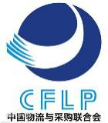
国内最具权威性的供应链管理认证项目！
“供应链管理专家”职业水平认证项目
Certification for Supply Chain Management Professionals

项目背景{{{
项目背景
中国物流与采购联合会采购与供应链管理专业委员会作为专注于采购与供应链领域的行业组织，一直以推动我国供应链管理专业人才培养为己任。自2013年开始，组织国内供应链领域权威专家历时5年开发出一套兼具国际视野与本土特色，理论知识与中国实践相结合的自主供应链管理知识体系，以响应国家号召，迅速地分享、提炼和普及供应链专业知识，有效满足我国供应链管理领域的人才培养以及广大产业和企业发展的需要。
SCMP供应链管理专家认证项目是 供应链领域国内唯一的本土化职业认证项目，在吸收国外专业知识体系的精华的同时，紧密结合中国国情，更贴合中国社会经济发展状况与企业管理需求。SCMP供应链管理专家认证课程体系是对供应链系统构成要素以及要素间有机联系的真实体现。系统的学习能够让供应链专业人士更全面、更高效地学习和掌握新知识、新技能，以便更快速、更深入地了解、分析和解决问题。
- SCMP 供应链管理专家整套认证培训课程分4个模块，为供应链管理专业人士量身打造，在知识结构上讲求循序渐进、环环相扣，并注重实践案例的分析讲解，即课程具有高端性、专业性及实战性。
- 参与编写培训教材和出题专家均为国内知名供应链专家，均兼具理论功底和至少十余年企业供应链高管工作经历，且近年来仍工作在供应链管理及教学前线，保证了整套体系内容的先进性、实用性，让学员从理论修养到实操水平都能确实提升。
- 学员完成培训仅需参加网络课8天，40个小时的学习。参加考试仅需2 天。获得知识和认证的时间效率高。
参加培训、认证的学员能够及时获取采购委提供的供应链相关政策、专题研究、行业最新动态等前沿信息，免费或优惠参加各类采购委组织的专业活动等。

- SCMP 供应链管理专家整套认证培训课程分4个模块，为供应链管理专业人士量身打造，在知识结构上讲求循序渐进、环环相扣，并注重实践案例的分析讲解，即课程具有高端性、专业性及实战性。
- 参与编写培训教材和出题专家均为国内知名供应链专家，均兼具理论功底和至少十余年企业供应链高管工作经历，且近年来仍工作在供应链管理及教学前线，保证了整套体系内容的先进性、实用性，让学员从理论修养到实操水平都能确实提升。
- 学员完成培训仅需参加8天（SCMP）/4天（ASCMP）的学习。参加考试仅需2 天（SCMP）/1天（ASCMP）。获得知识和认证的时间效率高。
参加培训、认证的学员能够及时获取采购委提供的供应链相关政策、专题研究、行业最新动态等前沿信息，免费或优惠参加各类采购委组织的专业活动等。
项目优势

认证级别

认证级别

供应链管理专家 SCMP  Supply Chain Management Professionals | 助理供应链管理专家 ASCMP  Assistant Supply Chain Management Professionals

适合人群及资质要求

认证级别
适用人群认证级别

认证  等级 | 供应链管理专家SCMP | 助理供应链管理专家ASCMP
适用人群 | 该等级认证主要针对具有一定经验的供应链管理人员开展，着重提高供应链管理人员的管理和领导技能，提高其职业能力。 | 项目为入门级供应链管理资格认证，主要针对初进入供应管理领域的人员展开，着重提高供应管理人员的运作技能。
考试科目 | 共包含4个模块：  - 供应链管理运作  - 供应链管理规划  - 供应链管理环境  - 供应链管理战略与领导力 | 共包含2个模块：  - 供应链管理运作  - 供应链管理规划
申请资质 | 1、通过全部4个模块的考试；  2、并满足以下条件中的一项：  - 具有3年及以上全职物流、采购、运输、供应链等方面的工作经验；  - 拥有大学本科学历，全职从事物流、采购、运输、供应链等相关工作1年及以上。 | 1、通过全部2个模块的考试；  2、满足以下条件中的一项：  - 具有1年以上全职物流、采购、运输、供应等方面的工作经验；  - 高校在读学生，所学专业为物流、采购、交通、供应链等相关专业。
相关费用 | 费用总计：7,600元/人  - 培训费：4,280元/人（8天线上）  - 教材费：440元（4本）  - 考试费：650元/模块（4个模块）  - 认证费：280元/人 | 费用总计：4,600元/人  - 培训费：2,800元/人（4天线上）  - 教材费：220元/人（2本）  - 考试费：650元/模块（2个模块）  - 认证费：280元

报名考试

认证级别
认证资格与证书维护
认证级别
- 采购委将在全国范围内统一划定考试时间，统一组织学员参加考试，统一从题库里随机抽取试题分配给各个考点。考试的形式是机考。
- 学员参加考试和认证，必须有在采购委购买教材的记录。
- 每个模块的考试皆为120道客观题（形式皆为单项选择题），每个模块的考试时间为120分钟。
- 考试未通过的模块可以申请补考，单模块成绩保留2年。
- 在2年时间内，供应链管理专家通过全部 4个模块考试、助理供应链管理专家通过2个模块考试，即可申请认证。
- 取得认证的考生，将获得由中国物流与采购联合会颁发的“供应链管理专家” 或“助理供应链管理专家”证书。
- 本职业认证体系非终身制，每次认证的有效期为4年。申请再认证需要提交在4年内接受不低于60个学时的供应链管理领域继续教育（含在线）证明

课程简介

认证级别

第一模块：供应链管理运作 |  |  | 第二模块：供应链管理规划
1 |  | 供应链管理概述 | 1 | 预测及需求计划
2 |  | 采购需求及规格 | 2 | 供应计划
3 |  | 寻源 | 3 | 精益与敏捷供应链
4 |  | 采购方式 | 4 | 库存管理
5 |  | 供应商评估 | 5 | 生产运作管理
6 |  | 采购谈判 | 6 | 交付
7 |  | 合同履约管理 | 7 | 物流网络规划
 |  | 供应商绩效管理 | 8 | 供应链信息系统和技术
9 |  | 仓储运作管理 | 9 | 供应链管理中的预算和成本管理
10 |  | 运输管理
第三模块：供应链管理环境 |  |  | 第四模块：供应链管理战略与领导力
1 |  | 法律 | 1 |  | 领导与管理
2 |  | 供应合同及合同管理 | 2 |  | 目标设定
3 |  | 供应链环境 | 3 |  | 规划和构建供应链组织
4 |  | 供应商关系管理 | 4 |  | 沟通与协调
5 |  | 财务管理 | 5 |  | 员工激励与人力资源管理
6 |  | 风险管理 | 6 |  | 组织重组的评估和控制
7 | 供应链社会责任 |  | 7 |  | 全球供应链战略管理
8 |  | 质量管理与控制 | 8 |  | 评估供应链管理部门的工作绩效
9 |  | 项目管理 | 9 |  | 建立内部控制并确保合规性
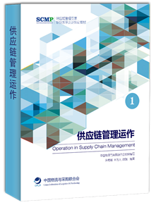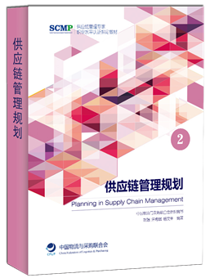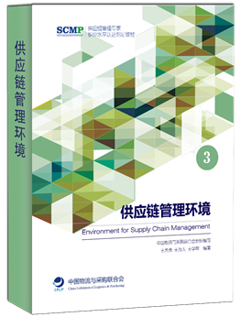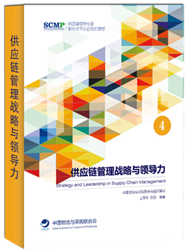

课程安排

认证级别

网络直播课程（提供回放）
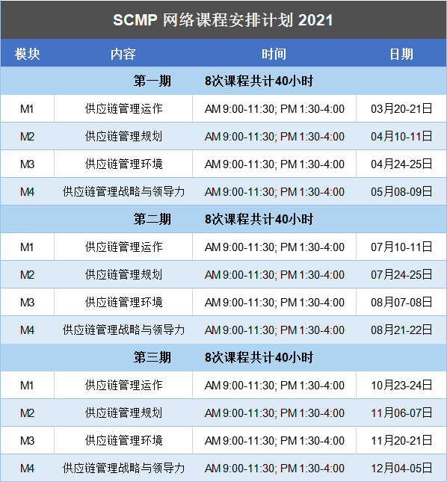

如何报名

认证级别

供应链管理专家 SCMP 培训报名表
单位名称
Item No | Name姓名 | Title职务 | Tel 电话 | Fax传真 | Mobile 手机 | E-mail
1
2
3
Mode of payment付款方式 |  | □ T/T 汇款
- 汇款信息：
开户行：华夏银行北京十里堡支行
户 名：北京博润伟业管理顾问有限公司
帐 号：4046200001801900010060
地 址：北京市朝阳区东四环中路78号大成国际中心2号楼6层06B15
邮 编：100022
联系我们

认证级别
北京博润伟业管理顾问有限公司
联系人：
手 机：
电 话：
E-mail：
地 址：北京市朝阳区东四环中路78号大成国际中心2号楼B615

